Auf zur Dampfloknostalgiefahrt   
Für Sonntag, 11. August, haben wir eine Fahrt mit der Museumseisenbahn Minden geplant. Die Fahrt geht von Minden Oberstadt nach Hille und zurück.

Es gibt zwei Fahrten: Eine vormittags und eine nachmittags. **Unsere** Planung findet Ihr auf der zweiten Seite. Wir fahren mit dem Vormittagszug nach Hille und mit dem Nachmittagszug zurück nach Minden.

Wer mit dem gleichen Zug (vor- oder nachmittags) hin und zurück fahren möchte ist ebenfalls herzlich willkommen. Wir treffen uns bestimmt.

Wer teilnehmen möchte, möge bitte auf der Webseite die entsprechende Fahrt buchen. Ich habe dort angerufen und es besteht deren Bitte, dass wer vormittags hin und nachmittags zurückfährt, dies bei der Bestellung angeben möge.

Die Anreise nach Minden organisiert jeder selbst. Wir fahren (wie angegeben) mit dem Zug nach Minden. Eine Anmeldung zur Fahrt ist nicht erforderlich. Willkommen ist **jeder**, der einmal mit einem Dampflokzug fahren möchte.

Ich freue mich, wenn wir uns dort sehen.

Gruß Ulrich

Der **Bahnhof Minden-Oberstadt** liegt zentral und gut erreichbar am nördlichen Rand der Innenstadt im Schnittpunkt der wichtigsten Hauptstraßen, die durch die Stadt Minden führen. Für Fahrgäste, die mit dem PKW anreisen, stehen direkt am Bahnhof ausreichend Parkplätze zur Verfügung.  
**Adresse fürs Navigationsgerät: Minden – Stiftsallee 2**

Preußenzug mit Dampflok T 9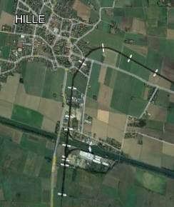  
Minden Oberstadt nach Hille und zurück  
   
Hannover Hbf ab 08:09   
Minden Bahnhof an 08:51

Fußweg 2,8 km 39 min – Google Earth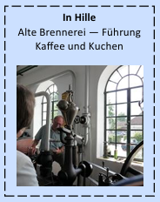  
Minden Museumsbahn ab 10:15   
Hille an 10:55  
 ab 16:45  
Minden Museumsbahn an 17:30  
Fußweg 2,8 km 39 min – Google Earth  
Minden Bahnhof ab 18:35  
Hannover Hbf an 19:30  
  
Wir fahren mit dem Vormittagszug nach Hille und mit dem

Nachmittagszug nach Minden zurück. Damit haben wir in  
Hille die Möglichkeit einen abfahrenden und einen ankommenden Zug zu fotografieren.  
Aufenthalt in Hille: fast 6 Stunden. In Hille können wir:   
- einen Spaziergang zum Mittellandkanal (Hafen Hille) machen

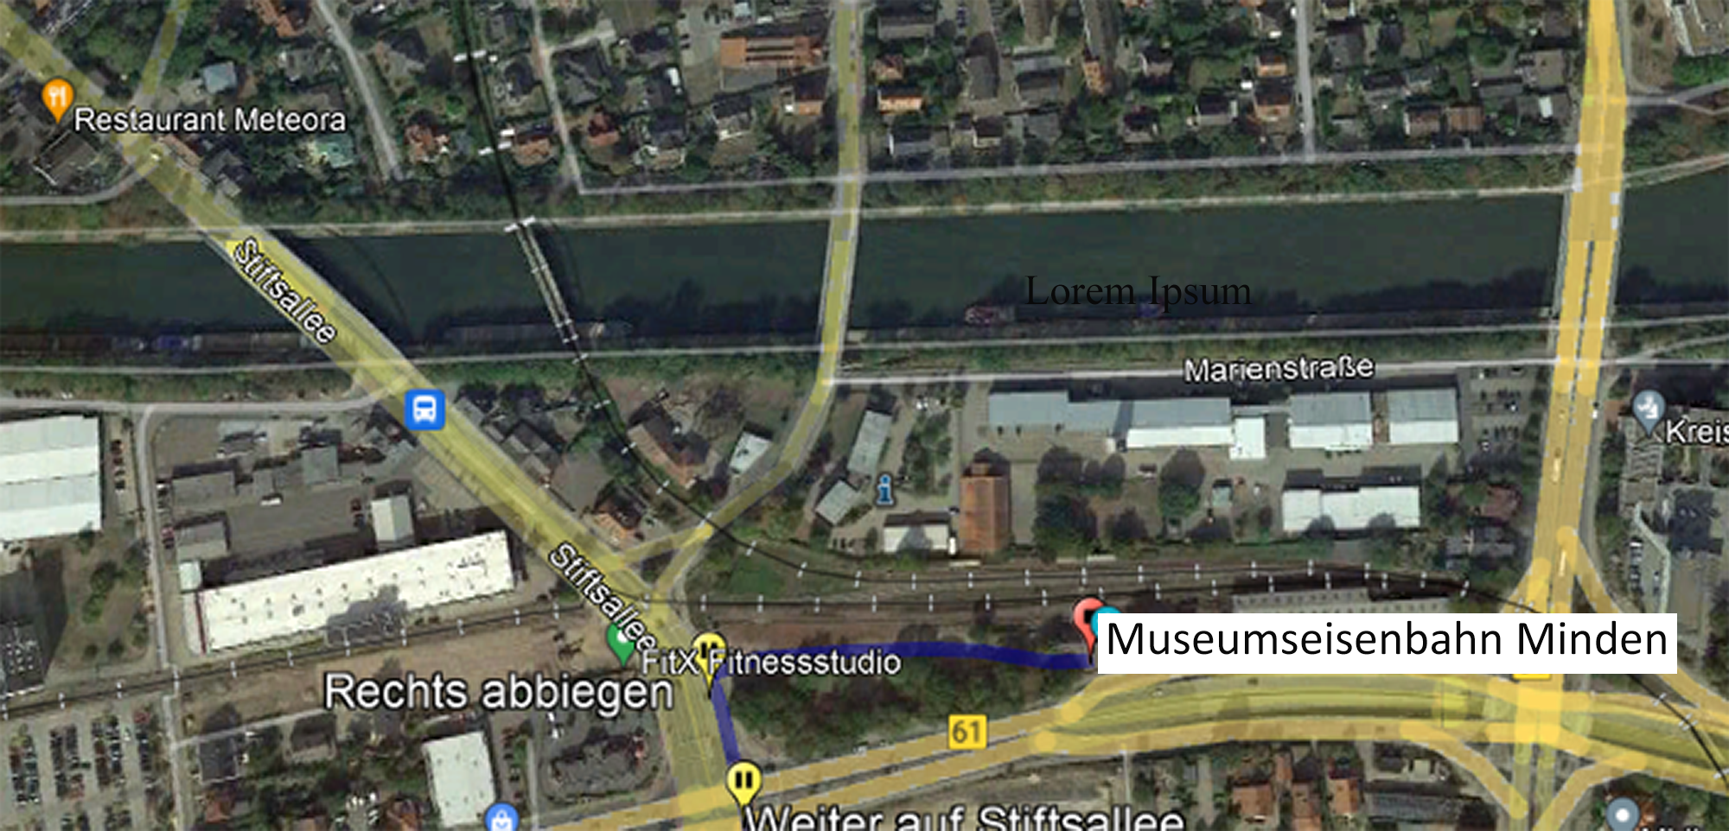- ein Café besuchen  
- die alte Brennerei besuchen